附件3.
教务系统账号密码找回方式
一、账号密码重置
辅导员和教秘均可重置学生账号密码。
二、自助找回账号密码
教务系统账号的密码忘记，学生在登录界面的“忘记密码”通过邮箱找回。
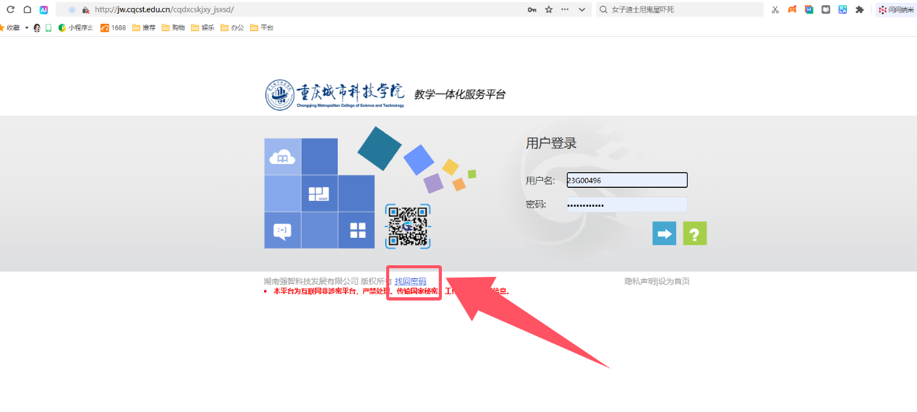
所有学生登录后，需及时在“学籍卡片”维护邮箱信息，以便后续自助找回密码。

